*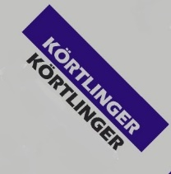Технические характеристики продукта*

**KÖRTLINGER SG995**

Герметик силиконовый для структурного остекления.

Однокомпонентный нейтральный структурный герметик.

|  |  |  |
| --- | --- | --- |
| Параметр | Значение | Ед.изм. |
| Химический состав | Однокомп-й |  |
| Температура при применении | +5…+35 | °С |
| Отверждение | От воздействия влаги в воздухе | |
| Скорость отверждения (25°С, 50-55% относительная влажность) | 3-4 | мм |
| Выдавливание | 259 | мл/мин |
| Время отверждения до отлипания (25°С, 50-55% относит. влажность) | ≈30 | мин |
| Плотность | 1,45 | г/см³ |
| Твердость (по Шор А) | 57 |  |
| Предел прочности при растяжении, при 25°С, 50-55% относительная влажность. | 1,29 | МПа |
| Предел прочности при растяжении, при 90°С. | 1,81 | МПа |
| Предел прочности при растяжении, при -30°С. | 1,31 | МПа |
| Удлинение до момента разрыва | 182 | % |
| Деформационные подвижки | ±30 | % |
| Температура эксплуатации | -50…+150 | °С |
| Цветовая гамма | Черный, прозрачный. | |
| Упаковка | 300 мл – картридж. 600 мл – туба.  200 л-бочка. | |

**Области применения:** **Технические характеристики**

Герметик KÖRTLINGER SG995: силиконовый однокомпонентный герметик нейтральной вулканизации, высокомодульный, разработанный для структурного склеивания стекла с покрытием/без покрытия и анодированного алюминия или с полимерным покрытием, а также нержавеющую сталь и другие плоскостные линейные материалы.

* Структурное и полуструктурное остекление.
* Системы навесных фасадов с вклеенными облицовочными панелями, в том числе крупноформатных плит.
* Герметизация стеклянных кровель, зенитных фонарей, куполов и оранжерей.
* Герметизация швов в алюминиевых или стальных композитных панелях, фиброцементных панелях, гранитных плит.

**Свойства:**

* Отличная адгезия к целому ряду материалов, таких как стекло с покрытием, стемалит, анодированный алюминий или с полимерным окрашиванием, сталь нержавеющая, бетон, гранит и т.д.
* Высокие прочностные характеристики.
* Не имеет запаха при вулканизации.
* При вулканизации отсутствует коррозия.
* Стабильная эксплуатация при -50°С до 150°С.
* Высокая устойчивость к ультрафиолетовому излучению и влажности.
* Великолепная атмосферостойкость после вулканизации.
* Не требует предварительной грунтовки поверхностей.
* Способность структурного крепления.

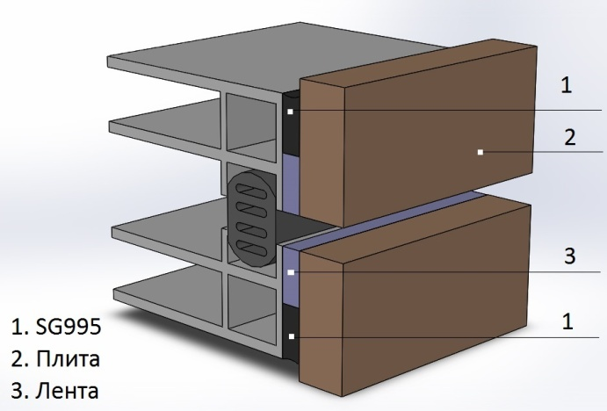**Сертификация:**

Соответствует стандартам:

* ISO 11600 G 25HM
* ASTM C 1184 Structural sealants
* GB 16776 Structural sealants
* Сертификат соответствия РФ

**Способ применения:**

* **Подготовка**

Поверхности, контактирующие с герметиком должны быть чистыми и сухими, такие загрязнения как пыль, гарь, иней, смазка или масла, вода или старый герметик должны быть очищены. Для пористых типов поверхностей возможно применение грунтовки для лучшей адгезии. Чтобы обеспечить ровную линию шва, рекомендуется наклеить защитную ленту, которая также защитит от загрязнения. После выравнивания шва ленту необходимо сразу удалить в течение 10 минут.

* **Инструменты**

Нанесение герметика осуществляется ручным или пневматическим пистолетом в зависимости от типа упаковки, картридж или туба. Маскирующая лента для предотвращения загрязнения и для обеспечения ровного края шва. Резиновый шпатель для выравнивания и разглаживания шва. Для очистки загрязнённых поверхностей использовать ветошь и очиститель С40.

* **Грунтование**

Для обеспечения лучшей адгезии возможно применение грунтовки для пористых типов поверхностей.

* **Нанесение и обработка**

После очистки шва, нанесения маскирующей ленты, установки ленты или прокладки, необходимо вскрыть упаковку, подготовить пистолет с герметиком, обрезать носик под нужный диаметр и затем непрерывно нанести герметик. Шпателем провести разглаживание шва. В течении 10 минут удалить маскирующую ленту. Это обеспечит эстетический вид шва, он будет однородный и гладкий. При нанесении герметика в условиях отрицательных температур, температура поверхностей, формирующих шов должна быть выше на 3°С выше чем температура воздуха, иначе на поверхности будет образовываться конденсат, что не допустимо.

* **Очистка**

Герметик очищается механически, с помощью очистителя С40, в не отвержденном состоянии, но, если поверхность пористая, тогда необходимо ждать, когда произойдет отверждение и затем удалить его. Если загрязненная поверхность окрашенная, изготовлена из ПВХ или дерева, при механическом воздействии можно ее повредить.

* **Размеры шва**

Размеры шва должны быть вычислены исходя из возможных нагрузок в самом шве. Минимальная глубина – 6мм, если ширина шва 6…12мм. Если ширина шва 12мм и более, то глубина определяется как отношение ширины к длине 2:1. Максимальная глубина 15мм.

* **Ограничения**

Герметик SG995 не может быть использован когда температура поверхностей ниже 5°С и выше 40°С. Не использовать на поверхностях, которые выделяют растворители или масло. Не использовать в полностью замкнутом пространстве, поскольку для вулканизации требуется атмосферная влажность. Не использовать при эксплуатации под водой и под землей.

* **Меры безопасности**

В процессе производства работ с герметиком, пользоваться средствами индивидуальной защиты, прорезиненные перчатки, очки. Обеспечить вентиляцию помещения. Не допускать нагревания и попадания искр или огня. При попадании на открытые участки кожи, необходимо как можно быстрее промыть водой и осушить салфеткой.

* **Условия хранения**

Герметик SG995 хранить при температуре от +6°С до +27°С в сухом месте. Срок хранения: Бочка 200 л. – 9 месяцев, тюба 600 мл. - 12 месяцев, картридж 300 мл – 18 месяцев с даты производства, если целостность упаковки не нарушалась.

* **Техническая поддержка**

E-mail компании, продажи: sales@kortlinger.com

8-925-208-11-61

* **Гарантийные обязательства**

Информация, изложенная в данном документе, является достоверной и точной, основанной на лабораторных испытаниях и тестах, проведенных компанией. Так как компания не имеет возможности контролировать правильность методов и условий при которых используются продукты, заказчик вправе проведения проверок чтобы убедиться в соблюдении мер безопасности и эффективности фактического применения. Гарантия распространяется только на то что на момент отгрузки, продукция компании соответствует техническим характеристикам. Право конечного потребителя на возмещение расходов в размере стоимости покупки или замены продукта при условии, когда на момент получения продукта он не отвечает заявленным характеристикам или товар просроченный. Компания не несет ответственности за случайный или косвенный ущерб. Компания может изменять и совершенствовать параметры и характеристики продуктов.